ОТДЕЛ ОБРАЗОВАНИЯ МУНИЦИПАЛЬНОГО УЧРЕЖДЕНИЯ
«УПРАВЛЕНИЕ ОБРАЗОВАНИЯ ИСПОЛНИТЕЛЬНОГО КОМИТЕТА
МУНИЦИПАЛЬНОГО ОБРАЗОВАНИЯ ГОРОДА КАЗАНИ»
по СОВЕТСКОМУ РАЙОНУ

ПРИКАЗ
№ 803 от 22 октября 2010г.

О сборе дополнительных заявок учителей
общеобразовательных учреждений, получивших
ноутбуки для учителей во время первого этапа
республиканского проекта «Компьютер-учителю»

По инициативе Президента Республики Татарстан Р.Н. Минниханова принято решение о дооснащении учителей, не включённых в заявку учреждения образования в ходе реализации первого этапа проекта "Компьютер — учителю". В Советском районе г.Казани в ходе реализации первого этапа программы (май-сентябрь 2010г.) ноутбуки получили не все учителя из следующих общеобразовательных учреждений района: СОШ №№ 72, 144, 171, Гимназии №№ 8, 20, 90, 125, 126, 140, Лицеи №№ 121, 149, 159. По условиям конкурса, учителя, получившие ноутбуки, обязаны участвовать во всех этапах внедрении системы «Электронное образование в Республике Татарстан».
С 2010/2011 учебного года в Республике Татарстан вводится система «Электронное образование в Республике Татарстан» (http://edu.tatar.ru/). Для эффективной работы педагогов в ходе апробации и внедрения компонентов системы необходимо чтобы 100% учителей вышеназванных школ имели личные ноутбуки.
В связи с этим, в соответствие с приказами по ОО Советского района №714 от 20.09.2010г., и 732 от 23.09.2010г.,

ПРИКАЗЫВАЮ:

- Руководителям следующих общеобразовательных учреждений района:
СОШ №№ 72, 144, 171; Гимназии №№ 8, 20, 90, 125, 126, 140; Лицеи №№ 121, 149, 159 в срок до 27.10.2010г. собрать заявки от всех учителей, не получивших ноутбуки. Форма заявки аналогична той, которые заполнялись учителями в мае 2010г на участие в конкурсе. Необходима ОТДЕЛЬНАЯ заявка именно от каждого учителя, а НЕ от учреждения.

- При отказе учителя подавать заявку на получение ноутбука взять у него письменное объяснение с мотивированной причиной отказа на имя министра образования и науки РТ Гильмутдинова А.Х. и начальника Управления образования г.Казани Хадиуллина И.Г.

- В срок до 28.10.2010г. 17:00 принести заявки в распечатанном виде с личными подписями учителей в ИМО ГМЦ по Советскому району А.И. Юсупову или Т.А. Харитоновой.

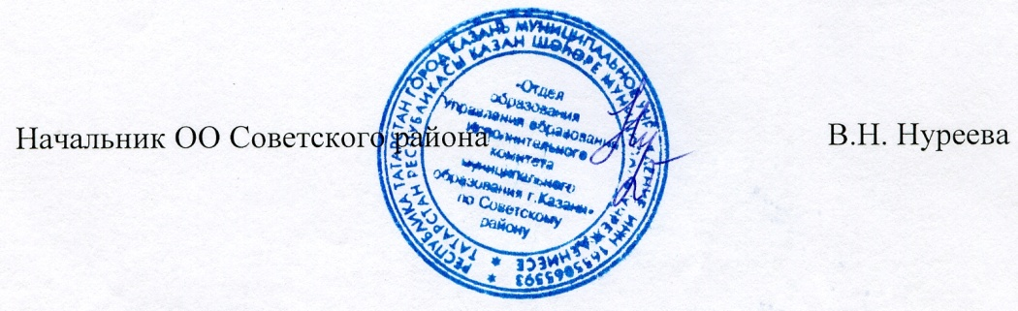
- Контроль за исполнением приказа оставляю за собой.

Исп. А.И.Юсупов
Тел. 246-26-07

